PLAN DE ACCIÓN DE INCIDENCIA POLITICA 2026
Aprobado en Asamblea General Ordinaria del 21 de Mayo de 2026

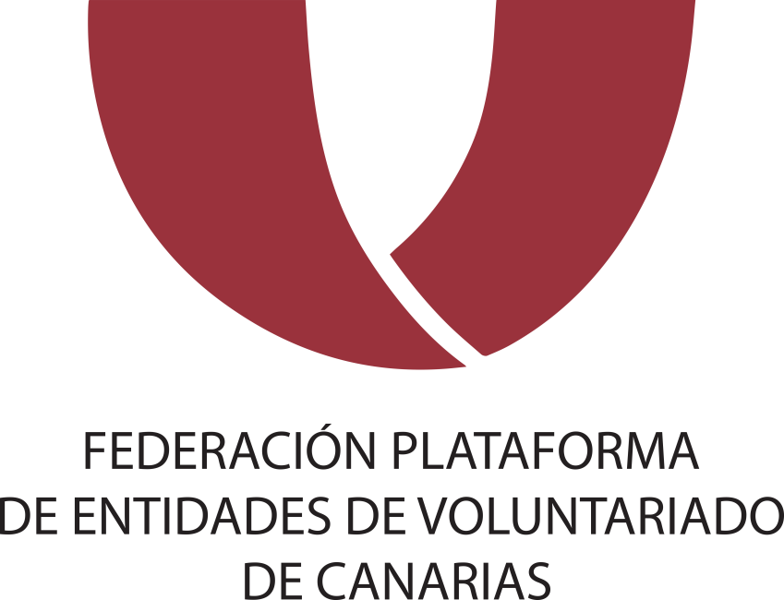

- INTRODUCCIÓN Y MARCO DE REFERENCIA
El Plan de Acción de Incidencia Política 2026 se construye a partir del Informe de Diagnóstico Territorial y Recomendaciones Estratégicas (2025), que identifica una brecha de planificación, evaluación y sostenibilidad, con recomendaciones priorizadas de crear un equipo estable de incidencia con roles definidos.
Recomendaciones priorizadas:
- Diseñar una hoja de ruta de incidencia con prioridades y acciones concretas.
- Desarrollar materiales y discursos adaptados a instituciones insulares y autonómicas.
- Capacitar al equipo de portavocía, argumentación y relaciones institucionales.
- Solicitar una subvención nominativa para dotar de recursos estables a esta línea de trabajo.
 | RECOMENDACIONES | SITUACIÓN ACTUAL | NIVEL DE  CUMPLIMIENTO
Estructura y Organización | 1.Formalizar un equipo de incidencia  2.Definir roles y responsabilidades  3.Integrar la incidencia en la estratégica general  4. Diversificar estrategias de incidencia | 1. No existe un equipo estable ni funciones delimitadas.  2. Las funciones están difusas se comparten entre presidencia, secretario y técnicas sin planificación clara.  3. No está integrada en la planificación institucional.  4. Las acciones se limitan a reuniones institucionales puntuales. | 1.No cumplido  2. En proceso  3.No cumplido  4. En proceso
Acciones de Incidencia política | 1. Sistematizar acciones de incidencia | 1. No hay registro ni seguimiento de las acciones. | 1.No cumplido
Relación con Actores Políticos | 1.Ampliar red de contactos  2. Fortalecer relaciones Institucionales.  3.Participar en espacios institucionales  4.Optimizar el tiempo dedicado | 1. Algunas relaciones con Cabildo y Consejería llegar a grupos políticos.  2.Vinculos incidentes sin estrategia de seguimiento o alianzas duraderas  3. Participar en reuniones puntuales.  4.No hay dedicación exclusiva ni sistematización | 1.En proceso  2. En proceso.  3. En proceso  4. No cumplido
Recursos y dedicación | 1. Buscar recursos para la incidencia.  2. Capacitar al equipo en incidencia. | 1. Existen convenios con administraciones pero no hay financiación estable ni IRPF.  2. Formación específica. | 1.En proceso  2.Necesidad identificativa
Evaluación y seguimiento | 1. Establecer indicadores de impacto.  2. Revisar y ajustar estrategias. | 1. No se aplican métricas de evaluación.  2.No existe estrategia s que revisar | 1.No cumplido  2.No cumplido

El objetivo general del plan es reforzar la capacidad de la Federación Plataforma de Entidades de Voluntariado de Canarias para influir, de forma coordinada y sostenida en las políticas públicas que afectan al voluntariado, pasando de una incidencia reactiva y desigual a una incidencia política planificada, coordinada y evaluable.

2. ESTRUCTURA
El Plan se articula en diferentes líneas estratégicas, directamente alineadas con los ejes del diagnóstico y cada una, integran las acciones concretas previstas para 2026. Se conforma en tres líneas estratégicas principales:
2.1 LINEA ESTRATÉGICA 1:
Fortalecimiento institucional y articulación con las Entidades Socias.
- Objetivo estratégico:
Reforzar la coordinación política entre la FPVCanarias y las entidades socias para impulsar una agenda de incidencia compartida a nivel local territorial y autonómico.
- Necesidad detectada en el diagnóstico:
- Alta dependencia de liderazgos personales.
- Escasa planificación compartida.
- Ninguna articulación entre agendas de entidades socias.

- Acciones alineadas (2026):
- Agenda política.
- Redacción de una agenda política basada en la evaluación de planes y estrategias de voluntariado.
- Función: Marco común de prioridades y demandas.
- Impacto: Visibilizar el voluntario como sistema y no como suma de voces aisladas.
- Encuentros políticos con presidencias de entidades socias de la FPVCanarias.
- Espacios compartidos periódicamente.
- Reforzar el liderazgo y tener visión de red.
- Encuentros con personal técnico, responsables y coordinadores de voluntariado de las entidades socias de la FPVCanarias.
- Consolidación de una red informal de referentes locales de incidencia.
- Intercambio de buenas prácticas, argumentos y aprendizajes.
- Sesión anual de balance técnico de incidencia. Revisión interna y colectiva de que ha funcionado y por qué.

2.2LÍNEA ESTRATÉGICA 2:

Proyección pública, comunicación política y posicionamiento del voluntariado.

- Objetivo estratégico:
Incrementar la visibilidad, el reconocimiento institucional del voluntariado y reforzar su presencia en el debate público y político como actor clave de las políticas sociales.

- Necesidad detectada en el diagnóstico:
. Comunicación poco orientada a incidencia
. Baja visibilidad política fuera y dentro de periodos electorales.

- Acciones alineadas (2026):
1. Portavocía política de la FPVCanarias:
- Compromiso político con los objetivos del voluntariado.
2. Incidencia y visibilización a través del IVY26:
- Uso estratégico de actos y espacios del Año Internacional de las personas voluntarias.
- Vinculación de celebración y reivindicación política.
3. Celebración del día Internacional de las personas voluntarias.
- Acto de alto valor simbólico y político.
- Reforzar el reconocimiento institucional del voluntariado.

2.3 LINEA ESTRATÉGICA 3:
Incidencia estructural: sostenibilidad, gobernanzas y marcos normativos.

- Objetivo estratégico:
Influir en las condiciones estructurales que sostienen el sistema del voluntariado: financiación, reconocimiento institucional y marcos normativos.

- Necesidad detectada en el diagnóstico:
- Dependencia de financiación pública.
- Falta de propuestas políticas claras sobre sostenibilidad.
- Necesidad de reforzar la dimensión hacia todas las Islas.

- Acciones alineadas (2026):
- Incidencia sobre financiación estructural del voluntariado.
- Elaboración de una propuesta política clara sobre financiación estable.
- Participación en los espacios del sector sobre sostenibilidad.
- Uso estratégico en reuniones con partidos políticos y la Comunidad autónoma de Canarias.
- Revisión de normativas y elaboración de propuestas.
- Análisis de leyes y normativas relacionadas con el voluntariado.
- Posicionamientos y propuestas electorales.

ANEXO 1: MATRIZ OPERATIVA
LÍNEA ESTRATÉGICA 1. Fortalecimiento institucional y articulación territorial
OBJETIVO  ESPECÍFICO | ACCIÓN | NIVEL DE  ACTUACIÓN | RESULTADO  ESPERADO | INDICADOR DE  SEGUIMIENTO
Reforzar liderazgo político compartido | Encuentros políticos, presidencias | Local , territorial | Mayor coherencia política | Número de encuentros
Consolidar referentes técnicos de incidencia | Encuentros con responsables de voluntariado | Local , territorial | Red funcional de responsables | Número de encuentros

LÍNEA ESTRATÉGICA 2. Proyección pública, comunicación política y posicionamiento del voluntariado.
OBJETIVO  ESPECÍFICO | ACCIÓN | NIVEL DE  ACTUACIÓN | RESULTADO  ESPERADO | INDICADOR DE  SEGUIMIENTO
Ordenar la representación política | Portavocía política planificada de la FPVCanarias | local | Mayor reconocimiento institucional | Esquema definido de portavocía
Aprovechar la oportunidad | Incidencia y visibilización a través del IVY26 | Territorial | Incremento de visibilidad política del voluntariado | Número de actos
Reforzar reconocimiento Institucional | Celebración día Internacional del voluntariado | Local | Posicionamiento simbólico | Acto celebrado participación

LINEA ESTRATÉGICA 3. Incidencia estructural: sostenibilidad, gobernanza y marcos normativos.
OBJETIVO  ESPECÍFICO | ACCIÓN | NIVEL DE  ACTUACIÓN | RESULTADO  ESPERADO | INDICADOR DE  SEGUIMIENTO
Garantizar sostenibilidad del sistema | Propuesta política sobre financiación estructural de la FPVCanarias | Local y Autonómico | Marco político claro sobre financiación estable | Documento elaborado y utilizado
Anticiparse a cambios normativos | Revisión de normativas y elaboración de propuestas | Local y Autonómico | Posicionamientos fundamentales | Número de propuestas elaboradas
Influir en ciclos electorales | Debate y redacción de propuestas electorales | Local y Autonómico | Incidencia política anticipada | Propuestas difundidas

